Case 1

1. Mulai program

2. Masukkan nama siswa

3. Masukkan nilai ujian (Ujian)

4. Masukkan nilai tugas (Tugas)

5. Masukkan nilai proyek (Proyek)

6. Hitung nilai akhir dengan menggunakan rumus tertentu (misalnya, nilai akhir = (0.4 * Ujian) + (0.3 * Tugas) + (0.3 * Proyek))

7. Tampilkan nama siswa dan nilai akhir

8. Jika nilai akhir di atas ambang batas (misalnya, nilai akhir >= 60), tampilkan "Lulus"

9. Jika tidak, tampilkan "Tidak Lulus"

10. Selesai program

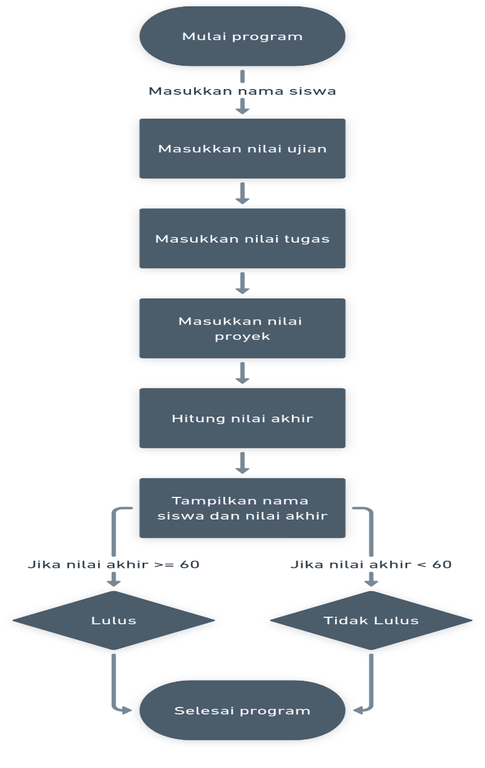

#include <iostream>

#include <string>

using namespace std;

int main() {

// Deklarasi variabel

string nama_siswa;

float nilai_ujian, nilai_tugas, nilai_proyek, nilai_akhir;

// Masukkan nama siswa

cout << "Masukkan nama siswa: ";

getline(cin, nama_siswa);

// Masukkan nilai ujian

cout << "Masukkan nilai ujian: ";

cin >> nilai_ujian;

// Masukkan nilai tugas

cout << "Masukkan nilai tugas: ";

cin >> nilai_tugas;

// Masukkan nilai proyek

cout << "Masukkan nilai proyek: ";

cin >> nilai_proyek;

// Hitung nilai akhir

nilai_akhir = (0.4 * nilai_ujian) + (0.3 * nilai_tugas) + (0.3 * nilai_proyek);

// Tampilkan nama siswa dan nilai akhir

cout << "Nama siswa: " << nama_siswa << endl;

cout << "Nilai akhir: " << nilai_akhir << endl;

// Periksa apakah siswa lulus atau tidak

if (nilai_akhir >= 60) {

cout << "Lulus" << endl;

} else {

cout << "Tidak Lulus" << endl;

}

return 0;

}